Uji Kuat Tekan Paving Block Menggunakan Campuran Tanah dan Kapur Dengan Alat Pemadat Modifikasi

Diah Larasati1)
Iswan2)
Setyanto3)

Abstract
Paving blocks are widely used as a public building construction, especially for paving roads, yards, sidewalks, parking lots, etc. The use of materials such as paving block the main constituent of cement and sand is relatively expensive. So in this study will provide another alternative to using a mixture of soil and lime.
Soil samples tested were from Kota Baru, South Lampung, with variations in the levels of the mixture used is 0%, 5%, 10%, 15%, and 20% and the curing time for 14 days, as well as with the treatment without burning and burning which will then be tested compressive strength and water absorption.
The results showed that the compressive strength occurs at the most optimal mix of 15% and a decline in a mixture of 20%. The addition of lime percentage ≤15% resulted in the addition of compressive strength of paving blocks, while the addition of lime percentage of 20% resulted in a decrease in the compressive strength of the paving blocks. The compressive strength without burning still not meet the specifications of SNI 03-0691-1996, while paving blocks with burning the lime content of 15% is already included in the classification of the quality of D. Water absorption test values not meet the specifications of paving blocks SNI 03-0691-1996 which ranges from 3%-10%.

Keywords : Paving block, kapur, kuat tekan, daya serap air

Abstrak
Paving block banyak digunakan masyarakat sebagai konstruksi bangunan, khususnya untuk perkerasan jalan lingkungan, pekarangan, trotoar, tempat parkir, dan lain-lain. Penggunaan material penyusun utama paving block seperti semen dan pasir relatif mahal. Maka pada penelitian ini akan memberikan alternatif lain dengan menggunakan campuran tanah dan kapur.
Sampel tanah yang diuji berasal dari Kota Baru, Lampung Selatan, dengan variasi kadar campuran yang digunakan yaitu 0%, 5%, 10%, 15%, dan 20% dan waktu pemeraman selama 14 hari, serta dengan perlakuan tanpa pembakaran dan dengan pembakaran yang kemudian akan dilakukan uji kuat tekan dan daya serap air.Hasil penelitian menunjukkan bahwa nilai kuat tekan paling optimum terjadi pada campuran 15% dan terjadi penurunan pada campuran 20%. Penambahan persentase kapur ≤15% mengakibatkan penambahan kuat tekan paving block, sedangkan penambahan persentase kapur 20% mengakibatkan penurunan kuat tekan paving block. Nilai kuat tekan tanpa pembakaran masih belum memenuhi spesifikasi SNI 03-0691-1996, sedangkan paving blok dengan pembakaran dengan kadar kapur 15% sudah masuk dalam klasifikasi mutu D. Nilai uji daya serap air belum memenuhi spesifikasi dari paving block SNI 03-0691-1996 yaitu berkisar 3%-10%.

Kata kunci : Paving block, kapur, kuat tekan, daya serap air

PENDAHULUAN
Paving block atau bata beton adalah suatu komponen bahan bangunan yang dibuat dari bahan campuran semen portland atau bahan perekat lainnya, air, dan agregat dengan atau tanoa bahan tambahan lain yang tidak mengurangi mutu paving block tersebut (SNI 03-0691, 1996).

Pada saat ini paving block banyak digunakan masyarakat sebagai konstruksi bangunan, khususnya untuk perkerasan jalan lingkungan, pekarangan, trotoar, tempat parkir dan lain-lain. Paving block banyak digunakan karena dapat menahan beban dalam batasan tertentu dan mudah dalam pekerjaan pemasangan. Selain keuntungan tersebut, paving block lebih baik dibandingkan perkerasan lainnya ditinjau dari segi ekonomis pemeliharaannya, segi artistik eksterior sebuah bangunan, tidak memerlukan alat berat, serta dapat diproduksi secara massal, juga bila dipandang dari segi kelestarian lingkungan sebagai sistem penyerapan air.

Penggunaan material penyususn utama paving block seperti semen dan pasir relatif mahal. Untuk itu, peneliti mencoba menggunakan bahan tanah lempung dan bahan additive seperti kapur sebagai bahan pengganti bahan utama paving block tersebut, dimana tanah lempung dapat distabilisasi dengan mencampur material berupa kapur, maka tanah lempung dipilih sebagai bahan utama dari pembuatan paving block. Cara yang dilakukan yaitu menentukan komposisi campuran yang tepat dengan menggunakan bahan tambahan kapur.

Dalam penelitian ini menggunakan alat pemadat modifikasi yang diharapkan dapat menghasilkan produk paving block yang sesuai dengan standar mutu. Penelitian ini juga dilakukan untuk mengetahui tekanan press yang optimal dalam pembuatan paving block.

- TINJAUAN PUSTAKA
  - Paving Block
2.1.1 Pengertian Paving Block
Bata beton (paving block) adalah suatu komposisi bahan bangunan yang terbuat dari campuran semen portland atau bahan perekat hidrolis lainnya, air dan agregat dengan atau tanoa bahan tambahan lainnya yang tidak mengurangi mutu beton tersebut (SNI 03-0691, 1996).

2.1.2 Klasifikasi Paving Block
Dari klasifikasi paving block ini didasarkan pada SNI 03-0691(1996), adalah sebagai berikut:
1. Bata beton mutu A digunakan untuk jalan.
2. Bata beton mutu B digunakan untuk peralatan parkir.
3. Bata beton mutu C digunakan untuk pejalan kaki.
4. Bata beton mutu D digunakan untuk taman dan penggunaan lain.

2.1.3. Syarat Mutu Paving Block
a. Sifat Tampak
Bata beton harus mempunyai permukaan yang rata, tidak terdapat retak-retak dan cacat, bagian sudut dan rusuknya tidak mudah direpihkan dengan kekuatan jari tangan.
b. Ukuran
Bata beton harus mempunyai ukuran tebal nominal 60 mm dengan toleransi +8%.
c. Sifat Fisika
Tabel 1. Kekuatan Fisik Paving Block
Mutu | Kuat Tekan (kg/cm²) |  | Ketahanan Aus (mm/menit) |  | Penyerapan Air Rata-Rata Maks
Mutu | Rata-Rata | Min | Rata-Rata | Min | (%)
A | 400 | 350 | 0,090 | 0,103 | 3
B | 200 | 170 | 0,130 | 1,149 | 6
C | 150 | 125 | 0,160 | 0,184 | 8
D | 100 | 85 | 0,219 | 0,251 | 10
d.Ketahanan Terhadap Natrium Sulfat
Bata beton apabila diuji tidak boleh cacat, dan kehilangan berta yang diperkenankan maksimum 1%.

  - Tanah
Tanah adalah himpunan material, bahan organik dan endapan-endapan yang relatif lepas (loose) yang terletak diatas batuan dasar (bedrock) (Hardiyatmo, 2010).
Tanah dapat didefinisikan sebagai akumulasi partikel mineral yang tidak mempunyai atau lemah ikatan partikelnya, yang terbentuk karena pelapukan dari batuan. Diantara partikel-partikel tanah terdapat ruang kosong yang disebut pori-pori yang berisi air dan udara. Ikatan yang leamh antara partikel-partikel tanah disebabkan oleh karbonat dan oksida yang tersenyawa diantara partikel-partikel tersebut, atau dapat juga disebabkan oleh adanya material organik.

  - Tanah Lempung
Tanah lempung merupakan tanah yang bersifat multi component, dmana tanah lempung terdiri dari tiga fase yaitu padat, cair, dan udara. Bagian yang padat merupakan polyamorphous yang mana pada bagian ini terdiri dari mineral inorganis dan organis. Tanah lempung sangat keras dalam keadaan kering, dan tak mudah terkelupas hanya dengan jari tangan.permeabilitas lempung sangat rendah, bersifat plastis pada kadar air sedang. Hardiyatmo (2010) mengatakan sifat-sifat yang dimiliki dari tanah lempung yaitu antara lain ukuran butiran halus lebih kecil dari 0,002 mm, permeabilitas rendah, kenaikan air kapiler tinggi, bersifat sangat kohesif, kadar kembang susut yang tinggi dan proses konsolidasi lambat.

  - Kapur
Kapur adalah sebuah benda putih dan halus terbuat dari batu sedimen, membentuk bebatuan yang terdiri dari mineral kalsium. Adanya unsur Ca+ pada kapur dapat memberikan ikatan antar partikel yang lebih besar yang melawan sifat mengembang dari tanah. Kapur untuk bahan bangunan dibagi dalam 2 macam berdasarkan penggunaan yaitu kapur pemutih dan kapur aduk. Kedua macam kapur tersebut terdapat dalam kapur tohor, maupun kapur padam (SNI 03-2097,1991).
  - Air
Air diperlukan pada pembuatan paving block untuk memicu proses kimiawi kapur, membasahi agregat dan memberikan kemudahan dalam pekerjaan paving block. Air yang berlebihan akan menyebabkan banyaknya gelembung air setelah proses hidrasi selesai, sedangkan air yang terlalu sedikit akan menyebabkan proses proses hidrasi tidak tercapai seluruhnya sehingga akan mempengaruhi kekuatan beton.

- METODE PENELITIAN
  - Bahan Penelitian
1. Sampel tanah yang digunakan berupa tanah yang berasal dari pabrik pembuatan batu bata yang berada di Kota Baru, Lampung Selatan.
2. Kapur yang digunakan adalah kapur biasa yang digunakan untuk bangunan.

  - Metode Pengambilan Sampel
1. Sampel tanh yang digunakan berupa tanah lempung sebagai bahan pengganti pasir. Pengambilan sampel tanah dilakukan dengan cara pengambilan langsung di pabrik batu bata Kota Baru, Lampung Selatan. Pengambilan sampel tanah dilakukan dengan cara penggalian dengan menggunakan cangkul kemudian dimasukkan ke dalam karung.
2. Kapur yang digunakan adalah kapur yang digunakan untuk bangunan yang diperoleh dari toko-toko bangunan. Kapur digunakan sebagai pengganti semen.

3.3. Metode Pembuatan Sampel dengan Campuran Tanah dan Kapur
1. Kanah yang diambil dari pabrik pembuatan batu bata Kota Baru, Lampung Selatan diayak dengan saringan no.4.
2. Kapur dicampur dengan sampel tanah yang lolos saringan no.4 dengan variasi persentase kapur+tanah+air masing-masing sebanyak 5 sampel dengan kadar campuran yang berbeda-beda.
3. Pencampuran sampel dengan cara mengaduk tanah dan kapur yang dicampur dalam wadah dengan memberi penambahan air, dengan variasi campuran tanah sebagai berikut:

Tabel 2. Komposisi Campuran Paving Block Tanah dan Kapur
Campuran | Komposisi
1 | 0% kapur + 100% tanah
2 | 5% kapur + 95% tanah
3 | 10% kapur + 90% tanah
4 | 15% kapur + 85% tanah
5 | 20% kapur + 800% tanah

4. Tanah yang sudah tercampur kapur dan air siap untuk dicetak di alat pemadat modifikasi dengan sampel yang dibakar maupun tidak dibakar sebanyak 5 sampel untuk tiap variasi campuran, dan masing-masing 3 sampel untuk pengujian daya serap air. Sebelum dilakukan pembakaran, dilakukan pemeraman terlebih dahulu selama 14 hari, dn selanjutnya dilakukan pembakaran selama 48 jam.

3.4. Pelaksanaan Pengujian
adapun pengujian-pengujian tersebut adalah sebagai berikut:
1. Pengujian sifat fisik tanah
a. Pengujian kadar air
b. Pengujian berat jenis
c. Pengujian batas atterberg
d. Pengujian analisa saringan
e. Pengujian pemadatan tanah
f. Pengujian hidrometri
2. Pengujian kuat tekan dan daya serap air
3.5. Alat Pemadat Modifikasi
Alat ini dibuat dengan memodifikasi sebuah dongkrak yang diharapkan dengan tekanan yang maksimal dapat menghasilkan kuat tekan paving block yang tinggi. Alat pemadat modifikasi ini menggunakan sistem hidrolik secara manual menggunakan dial untuk mengukur tekanan yang diberikan pada saat pembuatan paving block agar tekanan yang diberikan konstan. Alat cetak paving block ini mampu mencetak model paving block dengan ukuran panjang 20 cm, lebar 10 cm, dan tebal 6 cm.

- HASIL DAN PEMBAHASAN
  - Hasil Pengujian Sifat Fisik Tanah Asli
4.1.1. Pengujian Kadar Air
Kadar air adalah jumlah air yang bila dipanaskan dengan oven yang bersuhu 105º C hingga diperoleh berat tanah kering yang tetap. Air yang hilang karena pengeringan merupakan sejumlah air yang terkandung dalam tanah tersebut. Berdasarkan hasil pengujian diperoleh nilai kadar air sebesar 18,17%.

4.1.2. Pengujian Berat Jenis
Berat jenis merupakan perbandingan antara berat butiran tanah dengan butiran air suling yang ditentukan. Hasil dari pengujian didapatkan nilai berat jenis sebesar 2,502.

4.1.3. Pengujian Batas Atterberg
Pengujian batas atterberg meliputi 2 pengujian yaitu batas cair dan batas plastis. Adapun hasil pengujian batas atterberg pada tanah asli dapat dilihat pada tabel dibawah ini:

Tabel 3. Hasil Pengujian Batas Atterberg
 | LL | PL | PI
Tanah Asli | 32,98 | 20,08 | 12,90

4.1.4. Pengujian Analisis Ukuran Butiran Tanah
1. Pengujian analisis saringan
Tabel 4. Hasil Pengujian Analisis Saringan
Nomor Saringan | Ukuran Partikel (mm) | Persentase Lolos (%)
4 | 4,75 | 100
10 | 2 | 100
20 | 0,85 | 99,55
30 | 0,6 | 98,56
40 | 0,43 | 96,80
60 | 0,25 | 94,27
80 | 0,18 | 92,83
100 | 0,15 | 92,31
120 | 0,125 | 91,77
200 | 0,075 | 90,53
PAN | 0 | 0,00
2. Pengujian Hidrometri
Didapatkan hasil pengujian hidrometri sebagai berikut:

Tabel 5. Hasil Pengujian Hidrometri
Waktu (T)  (menit) | Diameter Butir  (mm) | Persen Massa  Lebih Kecil (P)
0 | 0,0000 | 105,22
2 | 0,0349 | 82,67
5 | 0,0229 | 52,61
15 | 0,0134 | 37,58
30 | 0,0096 | 30,06
60 | 0,0068 | 22,55
1440 | 0,0014 | 15,03

Berikut adalah grafik akumulasi ukuran butiran tanah:

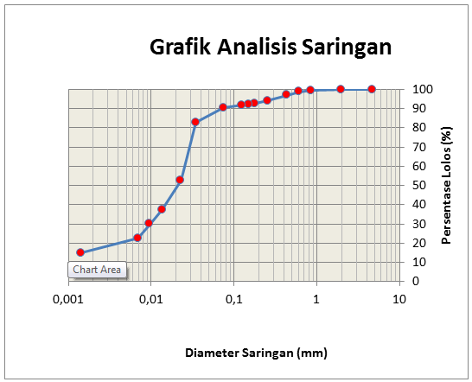
Gambar 1. Grafik Hasil Analisa Ukuran Butiran

4.1.5. Pengujian Pemadatan Tanah
Pemadatan bertujuan agar butir-butir tanah menjadi rapat. Dengan demikian volume tanah akan berkurang, volume pori berkurang namun colume butir tidak berubah. Adapun data-data pengujian sampel tanah asli adalah sebagai berikut:

Tabel 6. Hasil Pengujian Tanah Asli
No | Pengujian | Hasil
1. | Kadar air (ɷ) | 18,17%
2. | Berat volume | 1,36 gr/cm³
3. | Berat Jenis (Gs) | 2,502
4. | Batas Atterberg:  Batas cair  Batas plastis  Indeks Plastisitas | 32,98%  20,08%  12,90%
5. | Gradasi lolos saringan No.200 | 90,53%
6. | Pemadatan tanah:  - Kadar air optimum  - Berat isi kering max | 18,71%  1,567 gr/cm³

4.2. Klasifikasi Tanah Asli
4.2.1. Sistem Klasifikasi AASHTO
Dari hasil uji laboratorium diperoleh data sifat fisik tanah asli sebagai berikut:
1. Tanah yang lolos saringan No.200 = 90.53%
2. Batas atterberg:
- Batas cair (LL) = 32,98%
- Batas Plastis (PL) = 20,08%
- Batas Plastis (PI) = 12,90%
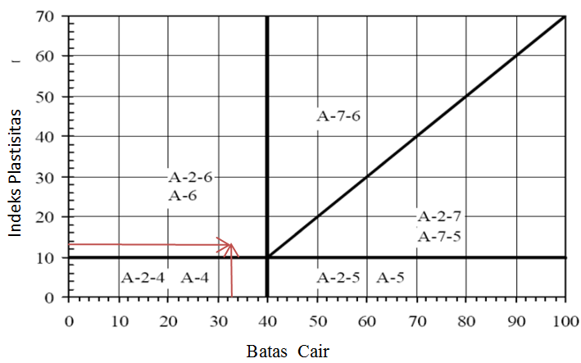
Gambar 2. Hubungan Batas Cair dan Indeks Plastisitas

Dari grafik dapat disimpulkan bahwa tanah tersebut digolongkan sebagai kelompok A-6 (tanah berlempung).

4.2.2. Sistem Klasifikasi USCS
1. Tanah yang lolos saringan No.200 = 90.53%
2. Batas atterberg:
- Batas cair (LL) = 32,98%
- Batas Plastis (PL) = 20,08%
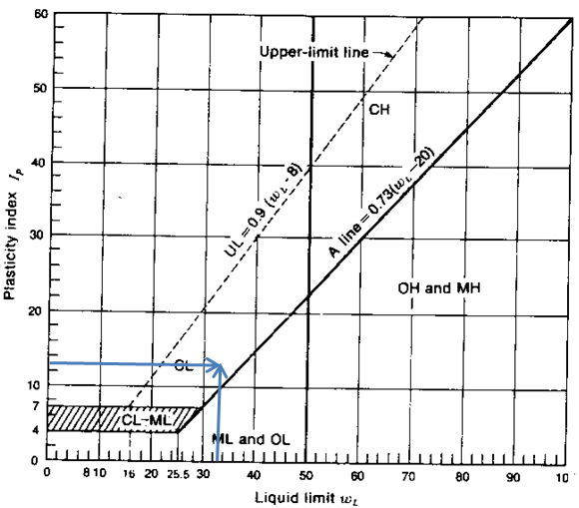
- Batas Plastis (PI) = 12,90%

Gambar 3. Rentang dari Batas Cair dan Indeks Plastisitas

Dari hasil plot diatas menunjukkan tanah tersebut adalah tanah berbutir halus yang termasuk dalam kelompok CL. Dimana kelompok CL merupakan tanah lempung anorganik dengan plastisitas rendah sampai sedang.

4.3. Hasil Pengujian Kuat Tekan
4.3.1 Hasil Pengujian Kuat Tekan Tanpa Pembakaran
Tabel 7. Hasil Uji Kuat Tekan Tanpa Pembakaran
Campuran | Kuat Tekan Rerata (kg/cm²)
0% kapur +100% tanah | 23,96
5% kapur +95% tanah | 38,23
10% kapur +90% tanah | 53,52
15% kapur +85% tanah | 60,14
20% kapur +80% tanah | 58,10

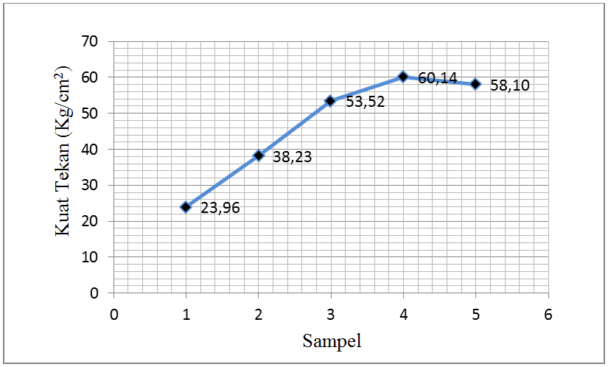
Gambar 4. Grafik Hasil Uji Kuat Tekan Rerata Paving Block Tanpa Pembakaran

Dari hasil yang didapatkan terjadi kenaikan kuat tekan sampai pada campuran 15% namun terjadi penurunan kuat tekan pada campuran 20%. Penurunan ini terjadi dikarenakan terlalu banyak campuran kapur sehingga kapur tidak berfungsi lagi sebagai bahan adiktif. Penambahan kapur dengan kadar tertentu dapat meningkatkan kuat tekan, namun jika kadar kapur terus ditambah maka akan mengurangi nilai kuat tekan paving block tersebut.
Namun, hasil kuat tekan paving block tanpa pembakaran dengan variasi campuran kapur yang hanya berkisar 23 kg/cm²– 60 kg/cm² masih sangat jauh untuk mencapai standar kuat tekan minimal paving block yang sesuai dengan SNI 03-0691 (1996). Hal ini dikarenakan campuran tanah dan kapur tidak saling bereaksi dan mengikat dengan baik. Kemungkinan ini disebabkan oleh proses pencampuran dan pencetakan yang kurang maksimal.
4.3.2 Hasil Pengujian Kuat Tekan dengan Pembakaran
Tabel 8. Hasil Uji Kuat Tekan dengan Pembakaran
Campuran | Kuat Tekan Rerata (kg/cm²)
0% kapur +100% tanah | 25,48
5% kapur +95% tanah | 41,28
10% kapur +90% tanah | 69,83
15% kapur +85% tanah | 93,27
20% kapur +80% tanah | 85,63

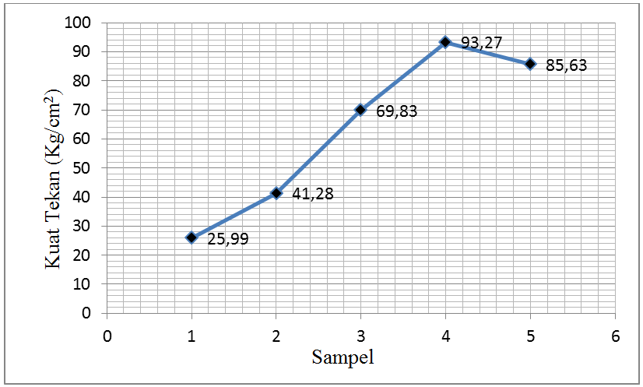
Gambar 5. Grafik Hasil Uji Kuat Tekan Rerata Paving Block Dengan Pembakaran

Nilai kuat tekan paving block dengan pembakaran tertinggi terjadi pada 15% kapur +85% tanah dengan nilai kuat tekan 93,27 kg/cm² . Berdasarkan SNI 03-0691 (1996), paving block campuran kapur denga nilai kuat tekan sebesar 93,27 kg/cm² sudah memasuki dalam klasifikasi paving block mutu D yang digunakan untuk taman dan penggunaan lainnya.

4.3.3 Perbandingan Nilai Kuat Tekan Tanpa dan Dengan Pembakaran

Tabel 9. Perbandingan Nilai Kuat Tekan Paving Block Tiap Perlakuan
Campuran | Kuat Tekan Rerata (kg/cm²)
Campuran | Tanpa Pembakaran | Dengan Pembakaran
0% kapur +100% tanah | 23,96 | 25,99
5% kapur +95% tanah | 38,23 | 41,28
10% kapur +90% tanah | 53,52 | 69,83
15% kapur +85% tanah | 60,14 | 93,27
20% kapur +80% tanah | 58,10 | 85,63

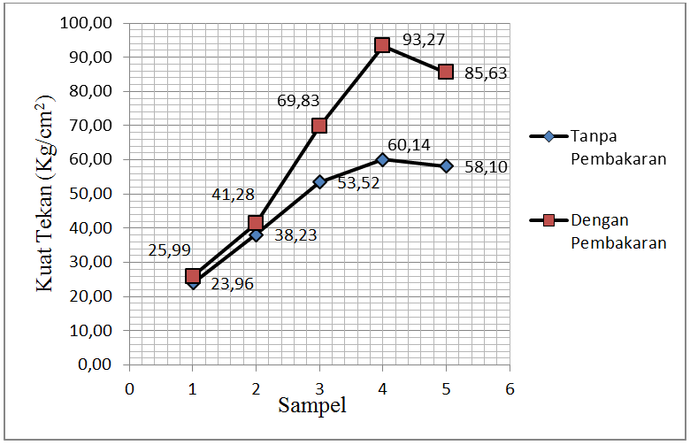
Gambar 6. Grafik Perbandingan Nilai Kuat Tekan Paving Block Tanpa Pembakaran dan Dengan Pembakaran

Dari gambar diatas dapat dilihat bahwa nilai kuat tekan rerata paving block dengan pembakaran lebih besar dibandingkan dengan nilai kuat tekan rerata paving block tanpa pembakaran. Kenaikan kuat tekan ini dikarenakan efek dari pembakaran, karena pada pembakaran mengakibatkan rongga-rongga dan kadar air di dalam paving block berkurang sehingga paving block menjadi lebih kuat. Proses pembakaran yang mengakibatkan hilangnya kandungan air dalam paving block ini dapat dilihat dari menurunnya berat dari benda uji tanpa dibakar dengan setelah dibakar.

4.4 Hasil Pengujian Daya Serap Air
Pengujian daya serap air bertujuan untuk melihat seberapa besar kemampuan paving block dalam menyerap air. Besar atau kecil nilai daya serap air yang dihasilkan tergantung dari kepadatan dan jumlah rongga yang terdapat pada paving block. Pengujian daya serap air dilakukan setelah pencetakan benda uji 3 buah untuk masing-masing campuran dan dilakukan proses pembakaran selama 48 jam. Setelah 48 jam melalui proses pembakaran, paving block diangin-anginkan selama 1 hari. Lalu benda uji ditimbang terlebih dahulu dalam keadaan kering, setelah itu dimasukkan kedalam bak perendaman selama 24 jam. Setelah perendaman 24 jam, benda uji diangkat dari bak perendaman dan hilangkan terlebih dahulu air yang masuh menetes lalu timbang kembali dalam keadaan basah. Berikut adalah hasil uji daya serap air:

Tabel 10. Hasil Uji Kuat Tekan dengan Pembakaran
Campuran | Daya Serap Air (%)
5% kapur +95% tanah | 20,34
10% kapur +90% tanah | 17,64
15% kapur +85% tanah | 13,56
20% kapur +80% tanah | 12,18
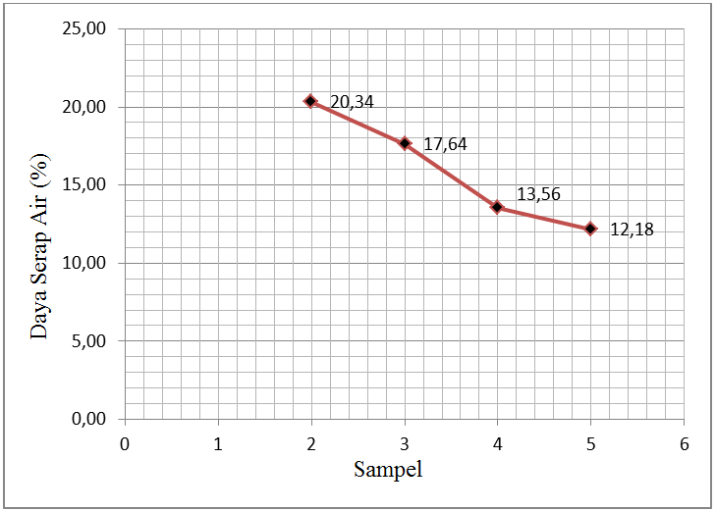
Gambar 7. Grafik Hubungan Daya Serap Air dengan Setiap Campuran

Nilai daya serap air dengan campuran 0% kapur dengan 100% tanah tidak dicantumkan dalam tabel dan grafik karena pada saat pengangkatan dari dalam bak perendaman sampel mengalami kehancuran yang disebabkan proses sementasi yang kurang baik sehingga pori-pori tidak tertutupi dengan baik dan mudah ditembus oleh air dan semakin banyak air yang mampu diserap. Terlihat dari hasil yang disajikan dalam bentuk grafik, penyerapan air tertinggi berada pada kadar campuran kapur 5% dengan 95% tanah sebesar 20,34%, sedangkan nilai daya serap terendah berada pada kadar campuran 20% dengan 80% tanah sebesar 12,18%. Nilai daya serap air semakin menurun seiring dengan penambahan kadar kapur.
Nilai daya serap air paving block tanah dengan kapur ini tidak memenuhi spesifikasi daya serap untuk paving block SNI 03-0691 (1996) yaitu antara 3%-10%.
5. KESIMPULAN
Berdasarkan pembahasan dan pengolahan data diperoleh kesimpulan sebagai berikut.
- Berdasarkan sistem klasifikasi AASHTO sampel tanah yang digunakan dalam paving block termasuk dalam golongan A-6 yang berarti termasuk dalam golongan tanah berlempung. Sedangkan berdasarkan sistem klasifikasi USCS dikategorikan sebagai tanah berbutir halus dan masuk dalam kelompok CL yaitu tanah lempung anorganik dengan plastisitas rendah sampai sedang.
- Nilai kuat teakn tertinggi yang dihasilkan paving blockcampuran tanah dan kapur berada pada kadar kapur 15%, namun terjadi penurunan pada kadar kapur 20%. nilai kuat tekan meningkat seiring dengan penambahan kadar kapur dan terjadi proses pembakaran. Penggunaan kapur pada kadar tertentu dapat meningkatkan kuat tekan, namun sebaliknya semakin besar kadar kapur yang digunakan maka akan mengurangi kuat tekan.
- Berdasarkan SNI 03-0691 (1996) nlai kuat tekan dengan pembakaran dengan nilai 93,27 kg/cm² sudah memasuki klasifikasi mutu D yang digunakan untuk taman dan penggunaan lain
- Nilai daya serap air paving block tanah dengan kadar campuran kapur 5% - 20% tidak memenuhi spesifikasi daya serap untuk paving block SNI 03-0691 (1996).

DAFTAR PUSTAKA

SNI 03-2097-1991. Standar Nasional Indonesia 03-2097-1991, tentang Kapur untuk Bahan Bangunan. Dewan Standardisasi Nasional.

SNI 03-0691-1996. Standar Nasional Indonesia 03-0691-1996, tentang Bata Beton (Paving Block). Badan Standardisasi Nasional.

Hardiyatmo, Hary Christiady. 2010. Mekanika Tanah 1. PT. Gramedia Pustaka Utama. Jakarta.

1) Mahasiswa pada Jurusan Teknik Sipil Fakultas Teknik Universitas Lampung. Surel: laras80@yahoo.co.id
2) Staf pengajar pada Jurusan Teknik Sipil Fakultas Teknik Universitas Lampung. Jalan. Prof. Sumantri Brojonegoro 1. Gedong Meneng Bandar lampung. 35145
3) Staf pengajar pada Jurusan Teknik Sipil Fakultas Teknik Universitas Lampung. Jalan Prof. Sumantri Brojonegoro 1. Gedong Meneng Bandar Lampung.

